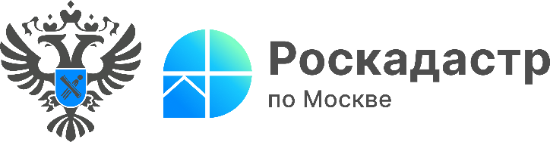

Более 18 млн выписок из реестра недвижимости запросили
в Москве с начала года
С начала 2024 года в Москве выдано свыше 18 млн выписок из Единого государственного реестра недвижимости (ЕГРН). Об этом сообщил руководитель Управления Росреестра по Москве Игорь Майданов.
«За первые четыре месяца зафиксирован наивысший показатель по выдаче сведений из ЕГРН. Благодаря удобству получения услуг собственники недвижимости в течение нескольких минут, в случае заказа выписки на сайте ЕПГУ и до трех дней по факту обращения в электронном виде, могут проверить свои данные о квартире в реестре или же предоставить актуальную выписку для совершения сделок. Напомню, что на сегодняшний день выписка из ЕГРН – единственный документ, подтверждающий право собственности, а также отсутствие ограничений и обременений на объект», - рассказал Игорь Майданов.
Сведения, содержащиеся в ЕГРН являются источником достоверной информации об объекте недвижимости и гарантируют законность сделки. Получить полную выписку о правах и характеристиках объекта может только собственник, также он вправе раскрыть свои персональные данные по заявлению, на основании которого вносится соответствующая запись в ЕГРН в срок не более трех рабочих дней с момента поступления обращения. Для этого правообладатель может обратиться в любой центр госуслуг «Мои Документы», либо подать соответствующее заявление через личный кабинет на сайте Росреестра или на портале Госуслуг.
Данная государственная услуга не имеет ограничений по количеству обращений, как на раскрытие, так и на погашение такой записи, при этом государственная пошлина не взымается.
При этом общедоступные сведения из ЕГРН в электронном виде может любое заинтересованное лицо, воспользовавшись сервисами Росреестра и Роскадастра, либо Единым порталом государственных и муниципальных услуг.
«Выписки из ЕГРН стабильно пользуются популярностью у москвичей. Только c начала 2024 года выдано более 18 млн таких сведений, то есть в среднем выпускается порядка двух выписок в секунду», — добавила Елена Спиридонова, директор филиала ППК «Роскадастр» по Москве.

Контакты для СМИ
Пресс-служба филиала ППК «Роскадастр» по Москве
8(495)587-78-55 (вн.23-33)
press@77.kadastr.ru
kadastr.ru
Москва, шоссе Энтузиастов, д. 14

